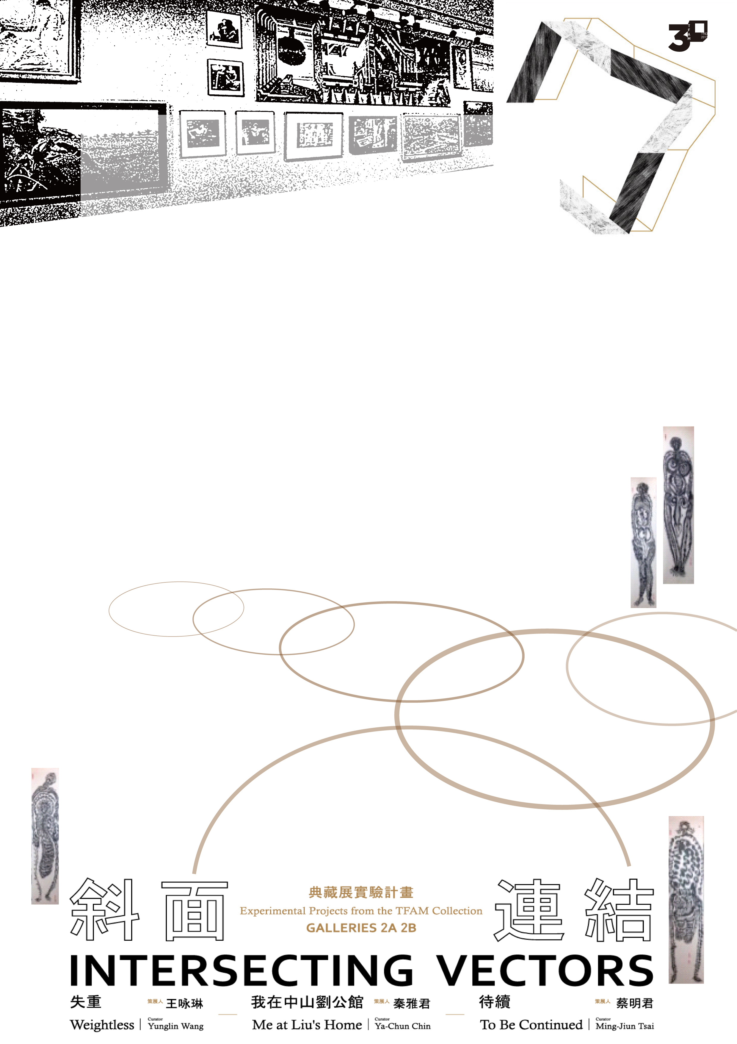
臺北市立美術館 「斜面連結」親子導覽活動簡章
臺北市立美術館30年來典藏了四千多件作品，這次由三位年輕策展人用實驗性的方式，選出一百多件作品，讓大家一次看盡美術館百年的典藏品:特意營造出“沙龍展”的氛圍，有多樣的題材，用畫面來回顧台灣快速變遷的環境；把家裡房間大改造，布置成滿房子都是名家收藏品，我家就是美術館耶！另一種空間裡運用裝置藝術手法布置，讓觀眾像漫遊在太空一樣的奇航。這是甚麼樣的美學空間連結？邀請小朋友與家長一同進行藝術探索活動。
一、導覽內容
〈一〉「百年意象的連結」：策展人為何一面牆壁掛上50幾張作品？這裡顯露出台灣百年的意象，希望讓觀眾像看有情節的故事一樣，哪些作品激起我內心連結的想像？ 1.「農村生活」：連結農家勤勞等場景，進行連結與述說一個故事。
2.「街道景象」：街上各種車子出現、老房子被拆掉了！都市的發展過程中，有哪些是令人憂心的？ 3「土地與生命」：因為時代的演進，讓台灣純樸的農村農地逐漸地變成工廠與高樓，自然環境逐漸萎縮了！ 4.「幕後功臣」：社會進步經濟繁榮，其建設的「幕後功臣」是誰？現在有誰同情他們呢！
〈二〉「河流的連結」：台灣本來就是到處都有高山、溪流與湖泊等優美的風景，讓我們想想台灣還有哪些河流依舊清澈美麗？還有哪些污染河流讓人痛心的？
〈三〉「我家就是美術館」： 這裡是我的家，而且是放進美術館23件典藏品，整個房子都沒隔間，到處有作品，歡迎到超級奢華的藝術空間！
〈四〉「太空漫遊」： 人與藝術品為什麼會“失重”呢？在太空中漫遊，觀看世間萬象，是真實還是模糊？會遇見甚麼樣的外星人？

二、參加活動辦法：
〈一〉活動日期：102/11/12~103/01/19 ，〈二〉活動地點：2樓展區
〈三〉活動時間：週間導覽時間：週二、週四上午場10:00-11:30、下午場14:00-15:30
假日導覽時間：週六、週日上午場10:30-12:00、下午場14:00-15:30
〈四〉參加對象與辦法：
限5歲以上小朋友，一般家庭不必報名，可依時間直接參加。
18歲以下免票，18-64歲請購票參加。
團體預約：10至30位團體請於7天前報名參加，上網預約。
預約方式：臺北市立美術館網站http://tfam.museum/首頁（活動）→
親子導覽→成為會員→前往報名。
集合地點：二樓202展區入口處集合。 詢問電話：02-25957656＃326盧先生。

